РУКОВОДСТВО ПО ЭКСПЛУАТАЦИИ
РУКОВОДСТВО ПО УСТАНОВКЕ

Руководство по установке и инструкция по эксплуатации

Автоматического Биокамина
Denver e-Ribbon Fire отдельно или в стальном коробе Montreal и Orlando

Технология контролируемого горения паров биоэтанола (CEVB)

Русский язык

«Decoflame Aps»
Стенхольм, 14
Норесандби 9400
Дания
(Stenholm 14, 9400 Nørresundby, Denmark)
Тел. +45 96 30 48 00 info@decoflame.dk www.decoflame.com

Обязательно прочтите эту инструкцию перед использованием камина
Храните руководство в безопасном месте для использования в дальнейшем
Русский язык



Руководство по установке и инструкция по эксплуатации биокамина
Denver e-Ribbon Fire

Редакция: январь 2013 г.

Поздравляем Вас с приобретением нового биокамина decoflame®

ПОЛНОСТЬЮ ПРОЧТИТЕ ВСЕ ИНСТРУКЦИИ ПО УСТАНОВКЕ И ЭКСПЛУАТАЦИИ И СОБЛЮДАЙТЕ ОПИСАННЫЕ В НИХ МЕРЫ ПРЕДОСТОРОЖНОСТИ. КОМПАНИЯ «DECOFLAME» НЕ НЕСЕТ ОТВЕТСТВЕННОСТИ ЗА УЩЕРБ, НАНЕСЕННЫЙ В РЕЗУЛЬТАТЕ НЕВЫПОЛНЕНИЯ ДАННЫХ ИНСТРУКЦИЙ

СОДЕРЖАНИЕ

ОБЩИЕ ПРАВИЛА БЕЗОПАСНОСТИ............................................................................................................ 2

ОПРЕДЕЛЕНИЕ МЕСТОПОЛОЖЕНИЯ ........................................................................................................ 3

ТЕХНИЧЕСКОЕ ОБСЛУЖИВАНИЕ ............................................................................................................... 3

УСТАНОВКА .…................................................................................................................................................ 4

ИНСТРУКЦИИ ПО ЭКСПЛУАТАЦИИ ............................................................................................................. 6

СООБЩЕНИЯ НА СВЕТОДИОДНОМ ДИСПЛЕЕ И РЕКОМЕНДАЦИИ ПО ПОИСКУ И УСТРАНЕНИЮ
НЕИСПРАВНОСТЕЙ…………………………………………………………………………………………..………. 9

РЕКОМЕНДАЦИИ ПО БЕЗОПАСНОСТИ………………………………………………………………………….. 10

УТИЛИЗАЦИЯ И ПЕРЕРАБОТКА ОТХОДОВ…………………………………………………………………….. 10

ИНФОРМАЦИЯ ТАБЛИЦЫ ТЕХНИЧЕСКИХ ДАННЫХ ………………………………………………………… 10

I.ОБЩИЕ ПРАВИЛА БЕЗОПАСНОСТИ

При обращении с открытым огнем необходимо строго соблюдать правила безопасности. Все камины decoflame® разработаны, изготовлены и прошли проверку качества в Дании с целью обеспечения наивысшего уровня безопасности изделия и удобства для пользователя. В этом камине использована современная система электронного контроля пламени с применением технологии CEVB (контролируемое горение паров биоэтанола), номер патента 177438. Управление камином осуществляется с помощью пульта дистанционного управления или с панели управления. Необходимо всегда строго соблюдать все меры предосторожности, описанные в данном руководстве.
Все биокамины decoflame® разработаны и изготовлены исключительно для использования с биоэтанолом наивысшей степени чистоты (96%). НЕ используйте ни другой вид топлива ни биоэтанол низкого качества, так как это приведет к аннулированию вашей гарантии. Биоэтанол можно приобрести в специализированных магазинах или в Интернет - магазинах – проконсультируйтесь в вашем пункте продажи decoflame®.
II. ОПРЕДЕЛЕНИЕ МЕСТОПОЛОЖЕНИЯ

Ваш камин должен быть установлен в безопасном месте в помещении (если вы хотите использовать его на открытом воздухе, убедитесь в наличии однозначного указания о его пригодности для использования на открытом воздухе), а именно: в стене из невоспламеняющегося материала на расстоянии не менее одного метра, например, от штор. Кроме того, выбирайте для вашего камина место, защищенное от любых сквозняков, так как биоэтанол является летучей жидкостью. Когда камин зажжен, горят только пары биотоплива. Не касайтесь пламени зажженного камина и не дуйте в огонь. Проходя мимо камина, не подходите к нему ближе, чем на 30 см, так как ваше движение может воздействовать на пламя.

Электронное оборудование вашего биокамина индивидуального исполнения требует подсоединения к гнезду электропитания (220-240 В – 50 Гц – 1 кВт), которое, в идеальном случае, должно находиться внутри вырезанной ниши в стене.

Обратите внимание! Мы не рекомендуем размещать над камином экраны телевизоров или ценные картины, так как поднимающийся вверх теплый воздух может повредить их. Пожалуйста, обязательно обратитесь к нам за консультацией, если вы все же хотите создать композицию, предусматривающую размещение телевизора над камином.

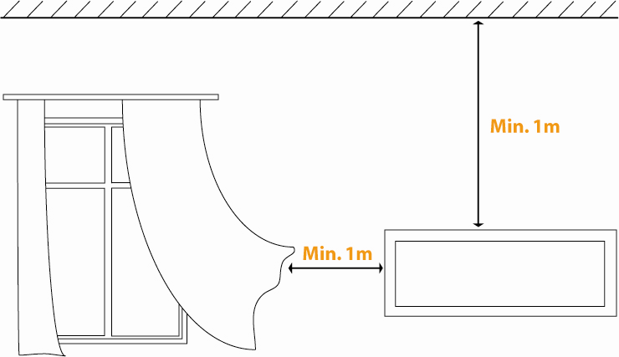
Мин. 1 м
Мин. 1 м

Ниша в стене и опорные стойки слева и справа под плитой основания вашего биокамина должны быть идеально выровнены (горизонтально и вертикально), и все углы выемки должны быть выполнены точно под углом 90˚. Обязательно сверяйте все размеры с подробным техническим чертежом к вашему биокамину.

Площадь помещения должна соответствовать длине камина, так в среднем 1 метровый камин следует устанавливать в помещении 30-35 м2. Если размер помещения не соответствует заданному, то следует предусмотреть усиленное вентилирование помещения.
В случае возникновения сомнений обратитесь в компанию «Decoflame».

Если ваш камин устанавливается в помещении с деревянным потолком, необходимо обеспечить, чтобы расстояние между верхней частью камина и потолком составляло не менее 1 метра. При выборе подходящей высоты для размещения камина учтите также, что он должен быть недосягаем для маленьких детей и домашних животных.
Когда камин зажжен, поверхности его верхней части, а также стеклянные экраны будут теплыми, так как тепло распространяется вверх и наружу.

У вас в доме есть дети или домашние животные? Если да, то во время работы камина за ними всегда должен следить взрослый, а камин никогда нельзя оставлять без присмотра в зажженном состоянии.

III. ТЕХНИЧЕСКОЕ ОБСЛУЖИВАНИЕ

Прежде чем приступать к очистке камина, убедитесь, что он полностью остыл и выключен.
Все стеклянные компоненты вашего биокамина изготовлены из закаленного термостойкого стекла. Эти стеклянные части, а также любые металлические части, которые подвергаются воздействию жара от огня, могут несколько изменять цвет или структуру. Это должно считаться нормальным износом и не является дефектом или недостатком изделия.
Мы рекомендуем очищать все детали вашего камина ворсовой тканью или кухонным бумажным полотенцем и неабразивным моющим средством, биотопливом или другим спиртовым средством. Для полированных стальных поверхностей используйте только мягкую и чистую ткань, например, бумажные полотенца, так как поверхности легко поцарапать.
Во время чистки желоба для горения будьте аккуратны с высокотемпературной нитью накаливания, это очень деликатная часть.

IV. УСТАНОВКА
Пожалуйста, прочтите и выполняйте указания подробного руководства по установке на вашем техническом чертеже, который был разработан для вашего индивидуального проекта. Там вы найдете все размеры и пошаговую инструкцию по установке. Камин decoflame® рекомендуется устанавливать только после окончания всех отделочных работ в помещении.

Стены, окружающие встроенный биокамин, должны быть сделаны из невоспламеняющегося материала или, по меньшей мере, облицованы таким материалом, как гипсокартон НГ или кирпич.
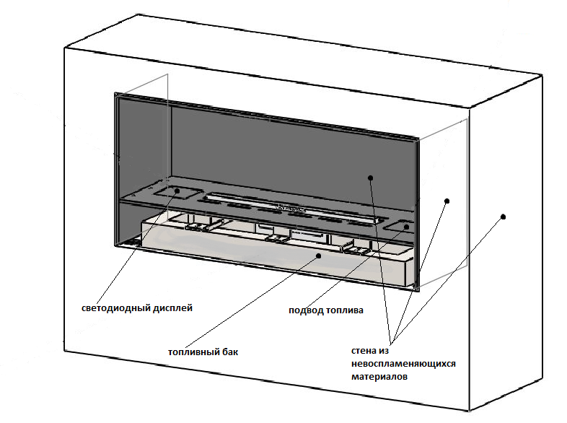

Опорные стойки слева и справа внутри ниши, на которые будет опираться камин, должны быть изготовлены из прочного невоспламеняющегося материала, например, металла, бетона или кирпича. Опоры должны быть выставлены идеально по уровню – горизонтально и вертикально.

В случае возникновения малейшего сомнения в отношении того, как устанавливать камин и какие винты использовать для вашего типа стены, следует обратиться к квалифицированному мастеру, который способен правильно выполнить установку.

Обратите внимание, что для работы автоматического биокамина с электронным управлением, необходимо подключение к сети электроснабжения с заземлением. Поэтому внутри ниши, в которую будет встроен камин, должна находиться штепсельная розетка.

При установке вашего биокамина вам понадобятся:
- электрическая дрель / отвертка;
- перфоратор / сверло (которое подходит для типа материала, к которому вы намереваетесь крепить верхнюю и нижнюю плиты вашего камина);
- спиртовой уровень;
- рулетка;
- винты (не меньше Ø 5 мм, пригодные для типа стены);
- дюбеля или расширительные болты (пригодные для соответствующего типа стены).

Создание ниши в стене по индивидуальному проекту биокаминов decoflame® .
Ниша в стене должна содержать рабочую заземленную штепсельную розетку, к которой должен подключаться электрический кабель камина.

Стены из гипсокартона – деревянные каркасные стены
Стены, окружающие встроенный биокамин, должны быть сделаны из невоспламеняющегося материала или, по меньшей мере облицованы таким материалом, как гипс волоконные плиты (например Super Isol) или кирпич. Важно: Пустота над камином не должна соединяться с пространством под камином.

Каменные / кирпичные стены
Ниша выполняется в соответствии с прилагаемым чертежом. Стена сама по себе является невоспламеняющейся, что делает ее безопасной для установки биокамина непосредственно в нишу.
Планировка, открытая с одной стороны:  Ниша в стене должна быть по крайней мере на 20 мм глубже, чем глубина камина, чтобы обеспечить достаточный поток воздуха и охлаждение камина.  Важно сохранить зазор шириной 5 мм по всей окружности камина (выемка = размеры камина + 10 мм). Этот зазор нельзя закрывать.  Все грани ниши остаются видимыми, поэтому важно, чтобы они были выполнены с максимально возможной финишной обработкой. Все четыре угла ниши должны быть равны точно 90˚. | Зазор шириной 5 mm не закрывать  Зазор шириной 5 mm не закрывать  20 мм пространство между стеной и задней частью камина

Планировка, открытая с двух сторон:  Толщина стены и толщина камина одинаковы. Края камина должны находиться на одном уровне со стеной.  Важно сохранить зазор шириной 5 мм по всей окружности камина  (размеры выемки = размеры камина + 10 мм).  Этот зазор нельзя закрывать.  Так как грани ниши остаются видимыми, важно, чтобы они были выполнены с максимально возможной финишной обработкой. Все четыре угла ниши должны быть равны точно 90˚. | Зазор шириной 5 mm не закрывать  Зазор шириной 5 mm не закрывать  Мин.  220 мм

Камин Denver e-Ribbon Fire:  Расстояние между желобом пламени и любым невоспламеняющимся материалом над ним должно составлять не менее 400 мм. Расстояние между центром желоба пламени и любым невоспламеняющимся материалом сзади или перед ним должно составлять не менее 150 мм.  НЕ располагайте камин Denver e-Ribbon Fire на сквозняке. | Мин. 500 мм  Мин. 220 мм  Мин.  150 мм

Пошаговый процесс установки

Пожалуйста, ознакомьтесь с подробным техническим чертежом, который был подготовлен для вашего автоматического биокамина.

Конструкция стены

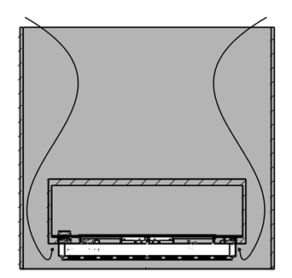
Особенности встраивания биокамина Denver e-Ribbon Fire в стену.

НЕ встраивайте биокамин Denver e-Ribbon Fire в конструкции стены которая открыта над камином и под камином. Теплый воздух явится причиной воздушного потока внутри пустой конструкции, что негативно
скажется на пламени, оно не будет гореть равномерно.

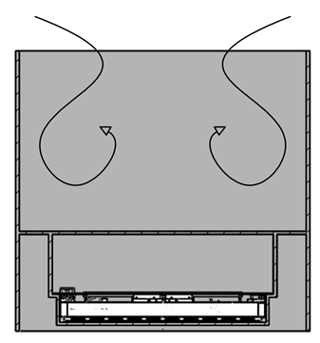
Устанавливайте биокамин Denver e-Ribbon Fire в открытую конструкцию стены, которая закрыта над камином и не создает воздушный поток вокруг самого камина.

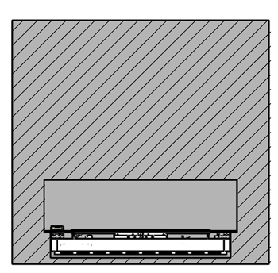
Встраивайте биокамин Denver e-Ribbon Fire только в стену из негорючих материалов: кирпича, камня, газобетонных блоков. Используйте те размеры, которые указаны выше в инструкции и в вашем индивидуальном проекте.
V. ИНСТРУКЦИИ ПО ЭКСПЛУАТАЦИИ
decoflame® Denver e-Ribbon Fire S

decoflame® Denver e-Ribbon Fire F

светодиодный дисплей
плита основания
плита основания

желоб пламени
желоб пламени
корпус

корпус
вентиляционные отверстия
подвод топлива
подвод топлива
светодиодный дисплей

шнур электропитания
вентиляционные отверстия
шнур электропитания

Ваш биокамин decoflame® с электронным контролем пламени снабжен встроенным переключателем «защиты от детей» ON/OFF, который расположен под поднимающейся крышкой светодиодного дисплея. ВСЕГДА начинайте эксплуатацию камина decoflame® с включения его встроенной автоматической системы (нажмите деликатно на поднимающуюся крышку вниз влево, переверните ее и переведите кнопку ON/OFF (ВКЛ/ВЫКЛ) в положение ON), и только затем начинайте процесс зажигания нажатием кнопки START (ПУСК) на пульте дистанционного управления или на панели управления. НЕ используйте зажигалки или спички. ТОЛЬКО взрослые могут управлять биокамином decoflame®.
Для биокаминов decoflame® используйте специально топливо для биокаминов с содержанием биоэтанола не менее 96% (но не более 97,5%). НЕ используйте топливо, не являющееся специальным топливом.

Включение
Включите электронную систему биокамина Denver e-Ribbon Fire, нажав на поднимающуюся левую крышку, перевернув ее и переключив кнопку ON/OFF в положение ON. Переверните крышку назад так, чтобы светодиодный дисплей был полностью виден. В первой строке светодиодного дисплея появится сообщение READY (ГОТОВ) или FUEL EMPTY (НЕТ ТОПЛИВА), вторая строка показывает уровень топлива.

Светодиодный дисплей и использование пульта дистанционного управления
Светодиодный дисплей всегда будет показывать следующее:

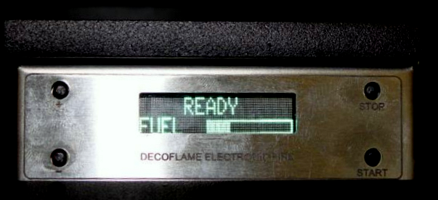
Строка 1: Уровень пламени или сообщение (например, READY, WARMING UP, FUEL EMPTY or FLAME 1 - 6)
Строка 2: Шкала индикатора уровня топлива

Во время работы камина можно полностью закрыть открывающуюся крышку светодиодного дисплея, деликатно нажав на нее вниз до мягкого щелчка. Когда дисплей закрыт, для изменения настроек уровня пламени или выключения огня, можно использовать пульт дистанционного управления.

Заполнение топливного бака
– Заправка топливом в первый раз
Включите электронную систему камина, как описано выше. На дисплее появится сообщение READY или FUEL EMPTY. Нажмите на правую поднимающуюся крышку. Откройте заливное отверстие топливного бака, потянув закрывающий механизм на себя. Вставьте воронку и заполните бак биоэтанолом. Когда топливный бак заполнится на три четверти, Вы услышите звуковой сигнал. Этот звук будет усиливаться по мере повышения уровня топлива. Когда бак заполнится полностью, звуковой сигнал станет непрерывным. Прекратите процесс заполнения. Избегайте утечек во время заливки. Если Вы пролили некоторое количество биоэтанола, тщательно вытрите бумажным кухонным полотенцем всю пролившуюся жидкость вокруг отверстия для заливки топлива. Уберите воронку. Закройте открывающуюся крышку заливного отверстия бака.

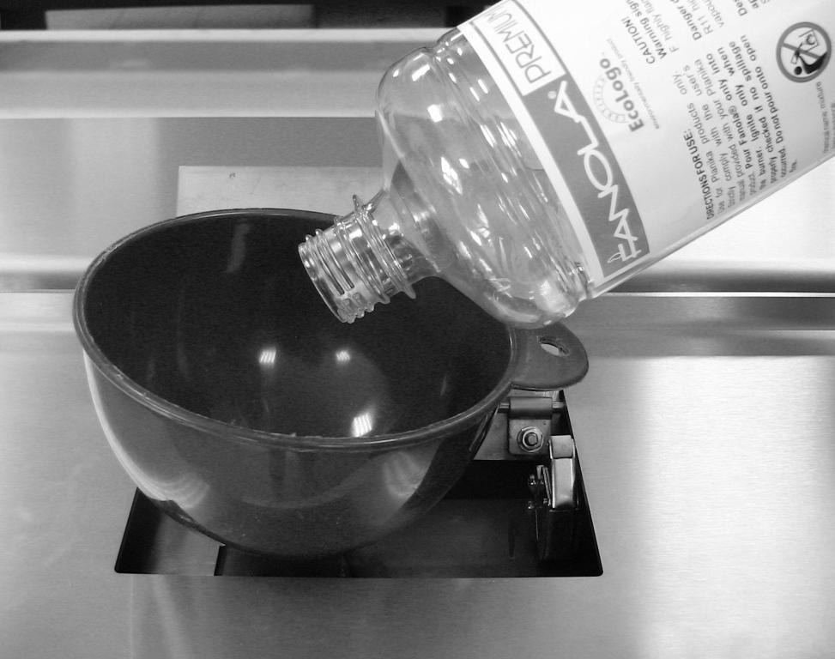

ВНИМАНИЕ: Не заполняйте бак для биоэтанола, если электронная система камина выключена.

ВНИМАНИЕ: Процесс зажигания не начнется, если вокруг отверстия для заливки топлива обнаружена влага или если открывающаяся крышка заливного отверстия бака оставлена открытой.

Заполнение топливного бака
– Дозаправка во время работы, когда на дисплее появляется сообщение FUEL EMPTY
НЕ выключайте электронную систему камина. Деликатно нажмите на правую поднимающуюся крышку. На дисплее появится сообщение FUEL LID OPEN («Крышка топливного бака открыта») и камин перейдет в режим автоматического отключения. Вы увидите, что пламя медленно исчезает. НЕ начинайте процесс дозаправки, пока огонь не погаснет полностью. Затем откройте заливное отверстие топливного бака, потянув закрывающий механизм на себя. Вставьте воронку и заполните бак биоэтанолом. Когда топливный бак заполнится на три четверти, Вы услышите звуковой сигнал. Этот звук будет усиливаться по мере повышения уровня топлива. Когда бак заполнится полностью, звуковой сигнал станет непрерывным. Прекратите процесс заполнения. Избегайте утечек во время заливки. Если Вы пролили некоторое количество биоэтанола, тщательно вытрите бумажным кухонным полотенцем всю пролившуюся жидкость вокруг отверстия для заливки топлива. Уберите воронку. Закройте открывающуюся крышку заливного отверстия бака. Переверните открывающуюся левую крышку со светодиодным дисплеем и перезапустите электронную систему путем переключения переключателя ON/OFF сначала в положение OFF, а затем в положение ON.

ВНИМАНИЕ: Процесс зажигания не начнется, если вокруг отверстия для заливки топлива обнаружена влага или если открывающаяся крышка заливного отверстия бака оставлена открытой.
ВНИМАНИЕ: Если появилось сообщение на дисплее FUEL EMPTY, не включайте камин до тих пор, пока вы не заполните топливный бак. Пожалуйста, следуйте инструкции заполнения бака, которая описана выше, при этом не забудьте перезагрузить камин нажатием кнопки ON\OFF. Сначала выключите OFF, а потом верните в позицию ON.

Зажигание
Нажмите кнопку START на пульте дистанционного управления или на дисплее (внизу справа). На дисплее появится сообщение WARMING UP (РАЗОГРЕВ) и нить накаливания в желобе пламени начнет светиться. Вскоре приблизительно в центре желоба пламени покажутся первые языки пламени. Затем понадобится немного времени, пока вся ширина желоба пламени заполнится пламенем (в зависимости от размеров желоба пламени, это может занять немного больше времени). Когда языки пламени покажутся по всей ширине желоба пламени, огонь будет гореть на предварительно заданном уровне 3 до тех пор, пока на дисплее высвечивается сообщение WARMING UP – этот предварительно заданный уровень не может быть изменен. Как только этап разогрева завершится, на дисплее появляется сообщение FLAME 3 и нить накаливания перестает светиться.

Регулировка пламени
После этапа разогрева – как только на дисплее появится сообщение FLAME 3 и нить накаливания перестанет светиться - интенсивность пламени можно регулировать в сторону увеличения или уменьшения путем нажатия кнопок с цифрами на пульте дистанционного управления (1 соответствует самому низкому, а 6 – самому высокому уровню пламени) или кнопок + / - на панели управления рядом со светодиодным дисплеем.

Гашение пламени
Чтобы погасить огонь в любое время – в том числе на этапе разогрева – нажмите кнопку STOP на пульте дистанционного управления или на дисплее (вверху справа). Пламя исчезнет в течение нескольких минут. Если после этого не нажимать никакие кнопки, электронная система останется в режиме ожидания. Можно также сразу же повторно разжечь огонь, как описано выше. Или можно полностью отключить электронную систему.

Выключение
Чтобы полностью отключить электронную систему камина, переверните открывающуюся крышку светодиодного дисплея и переключите кнопку «защиты от детей» ON/OFF в положение OFF

Непреднамеренное выключение или прекращение подачи электроэнергии
Если вы непреднамеренно отключили электронную систему нажатием кнопки ON/OFF или произошло прекращение подачи электроэнергии, во время работы камина, дисплей выключится, пульт дистанционного управления перестанет работать, и пламя исчезнет в течение нескольких минут? можно зажечь огонь снова, как описано выше, при этом этап разогрева будет более коротким, если желоб пламени будет теплым после его недавней эксплуатации.
VI. Сообщения на светодиодном дисплее. Рекомендации по поиску и устранению неисправностей
ВНИМАНИЕ: После того, как вы приняли меры, необходимые при появлении какого-либо из указанных ниже сообщений об ошибке (кроме сообщений 1 и 2 ниже), систему электронного контроля пламени необходимо ПЕРЕЗАПУСТИТЬ путем переключения кнопки ON/OFF сначала в положение OFF, а затем в положение ON, прежде чем начинать процесс запуска.
Дисплей/сообщение | Реакция системы | Объяснение | Необходимые действия
Fuel Empty  (Нет топлива) | Пламя погасло, невозможно зажечь камин не заполнив бак топливом | Топливный бак почти или полностью пуст. | Не выключайте электронную систему и заполните топливный бак, как описано выше.
No Flame (нет огня) | Камин не включается или камин переключается в режим автоматического отключения( так же камин может показывать “Temp.Sensor”) | Нагревательный элемент или насос не работает | Позвоните в ваш пункт продажи или в компанию «Decoflame» по номеру +45 96 30 48 00 (отвечает только англоговорящий персонал). При этом Вы должны быть готовы назвать серийный номер (его можно найти на обратной стороне крышки отверстия для заливки топлива).
Fuel lid open (Крышка топливного бака открыта) | Камин не включается или камин переключается в режим автоматического отключения | Открывающаяся крышка отверстия для заливки топлива была открыта или оставлена открытой. | Чтобы закрыть крышку, нажимайте на нее, пока не услышите звука щелчка.
Spill Bottom  (Топливо на дне бака) | Камин не включается или камин переключается в режим автоматического отключения | Обнаружена жидкость внутри предохранительной камеры, расположенной в нижней части корпуса камина. | Позвоните в ваш пункт продажи или в компанию «Decoflame» по номеру +45 96 30 48 00 (отвечает только англоговорящий персонал). При этом Вы должны быть готовы назвать серийный номер (его можно найти на обратной стороне крышки отверстия для заливки топлива).
Spill Top (Топливо в отверстии для заливки топлива) | Камин не включается или камин переключается в режим автоматического отключения | Обнаружена жидкость внутри камеры предохранения от перелива вокруг отверстия для заливки топлива. | Тщательно вытрите весь пролитый биоэтанол бумажными полотенцами. Оставьте открывающуюся крышку открытой по крайней мере на один час, чтобы дать возможность всей оставшейся влаге полностью испариться. Затем закройте открывающуюся крышку отверстия для заливки топлива.
Tilt Sensor (Датчик  сейсмостойкость) | Камин не включается или камин переключается в режим автоматического отключения | Сработал встроенный датчик наклона, так как камин не расположен точно по уровню, или был наклонен больше, чем это разрешено согласно предварительно заданному градусу (например, в результате сейсмической активности). | Исправьте положение камина таким образом, чтобы он находился точно по уровню в заданном для него положении. Используйте спиртовой уровень. Надежно закрепите камин.
Temp. Sensor (Температурный датчик) | Камин не включается или камин переключается в режим автоматического отключения | Встроенный температурный датчик зарегистрировал слишком высокую температуру внутри корпуса камина. | Убедитесь, что вентиляционные отверстия вокруг желоба пламени не закрыты (не кладите здесь керамические элементы или гальку). Кроме того, убедитесь, что камин установлен с необходимым 5 мм зазором со всех сторон вокруг и под плитой основания (для моделей Montreal и Orlando). Если обнаружится, что все находится в должном состоянии, позвоните в ваш пункт продажи или в компанию «Decoflame» по номеру +45 96 30 48 00 (отвечает только англоговорящий персонал). При этом Вы должны быть готовы назвать серийный номер (его можно найти на обратной стороне крышки отверстия для заливки топлива).
Error 5 | Камин не включается или камин переключается в режим автоматического отключения | Встроенный температурный датчик зарегистрировал слишком высокую температуру в желобе пламени. | Убедитесь, что вентиляционные отверстия вокруг желоба пламени не закрыты (не кладите здесь керамические элементы или гальку). Кроме того, убедитесь, что камин установлен с необходимым 5 мм зазором со всех сторон вокруг и под плитой основания (для моделей Montreal и Orlando). Если вы обнаружите, что все находится в должном состоянии, подождите до полного остывания желоба пламени. Затем ПЕРЕЗАПУСТИТЕ электронную систему. Если после этого по-прежнему будет выводиться то же самое сообщение Error 5, позвоните в ваш пункт продажи или в компанию «Decoflame» по номеру +45 96 30 48 00 (отвечает только англоговорящий персонал). При этом Вы должны быть готовы назвать серийный номер (его можно найти на обратной стороне крышки отверстия для заливки топлива).
Error 6 | Камин переключается в режим автоматического отключения | Встроенный температурный датчик зарегистрировал слишком низкую температуру в желобе пламени, хотя камин работает уже в течение 15-20 минут. | Позвоните в ваш пункт продажи или в компанию «Decoflame» по номеру +45 96 30 48 00 (отвечает только англоговорящий персонал). При этом Вы должны быть готовы назвать серийный номер (его можно найти на обратной стороне крышки отверстия для заливки топлива).
Error 7 | Камин не включается или камин переключается в режим автоматического отключения | Датчик CO₂ зарегистрировал нежелательную концентрацию CO₂ в воздухе помещения. | Улучшите качество воздуха в помещении, открыв окно или держа двери в смежные помещения открытыми. Затем ПЕРЕЗАПУСТИТЕ электронную систему и снова зажгите камин.
Error 8 | Камин не включается или камин переключается в режим автоматического отключения | Произошла ошибка в электронной системе. | Позвоните в ваш пункт продажи или в компанию «Decoflame» по номеру +45 96 30 48 00 (отвечает только англоговорящий персонал). При этом Вы должны быть готовы назвать серийный номер (его можно найти на обратной стороне крышки отверстия для заливки топлива).

VII. Рекомендации по безопасности

Пожалуйста, всегда придерживайтесь рекомендаций по технике безопасности, приведенных в данном руководстве. Биокамины – это НАСТОЯЩИЕ КАМИНЫ, и поэтому, пожалуйста, обращайтесь с ними с величайшей осторожностью и здравым смыслом.

НЕ курите во время заполнения горелки биоэтанолом, так как он, конечно же, очень горюч.
НЕОБХОДИМО избегать контакта биоэтанола с глазами и кожей.
НЕОБХОДИМО хранить биоэтанол и безопасном и недоступном для детей месте.
НЕ используйте никакие другие виды топлива, кроме биоэтанола, чистота которого не менее 96% и не больше 97,5%
НЕ смешивайте биоэтанол с другими видами топлива.
НЕ закрывайте и не закупоривайте вентиляционные отверстия камина.
НЕ помещайте никакие легковоспламеняющиеся материалы или одежду возле камина.
НЕ кладите гальку или камни на ленту пламени, так как они потрескаются и могут привести к порче или повреждению камина.
НЕ кладите никакие керамические элементы или керамическую гальку на ленту пламени, так как они перекроют вентиляционные отверстия в плите основания и изменят температуру горения.
НЕ устанавливайте камин на открытом воздухе, если он не разработан специально для использования на открытом воздухе.
НЕОБХОДИМО стараться сохранить качество воздуха в вашем помещении на должном уровне, периодически открывая окно или дверь во время работы вашего камина. Достаточно открывать окно на 5-10 минут или оставить открытыми двери в смежные помещения. В случае, если помещение, в котором расположен камин, оборудовано с системой искусственной вентиляции с рекуперацией тепла (MVHR), качество воздуха в помещении будет автоматически поддерживаться на высоком уровне, поэтому никакие дальнейшие действия не требуются.
НЕОБХОДИМО избегать контакта с любыми стеклянными и металлическими частями вашего камина, поскольку они могут накаляться во время работы.
НЕ пытайтесь открыть корпус камина.
НЕ вносите никаких изменений в ваш биоэтаноловый камин индивидуального исполнения decoflame®.
НЕОБХОДИМО всегда придерживаться всех рекомендаций по технике безопасности, приведенных в данном руководстве.

VIII. Утилизация и переработка отходов
Изготовленный по индивидуальному заказу биокамин decoflame® выполнен из алюминия, нержавеющей стали (по отдельному заказу – из стекла), меди, пластика и электронных компонентов. Если вы хотите утилизировать устройство, пожалуйста, придерживайтесь региональных норм и правил.
Большинство частей вашего камина decoflame® может быть утилизировано.

IX. Таблица технических данных
Ниже находится таблица технических данных вашего камина индивидуального исполнения decoflame® с системой электронного контроля пламени. Такую же таблицу технических данных можно найти на обратной стороне крышки отверстия для заливки топлива.

Биокамины без запаха и дыма


Более подробную информацию можно найти по ссылке
www.decoflame.com
www.biokamin-decoflame.ru

или обратившись в компанию «Decoflame» по электронному адресу decoflame@bk.ru, тел +7 (495) 795 77 23

